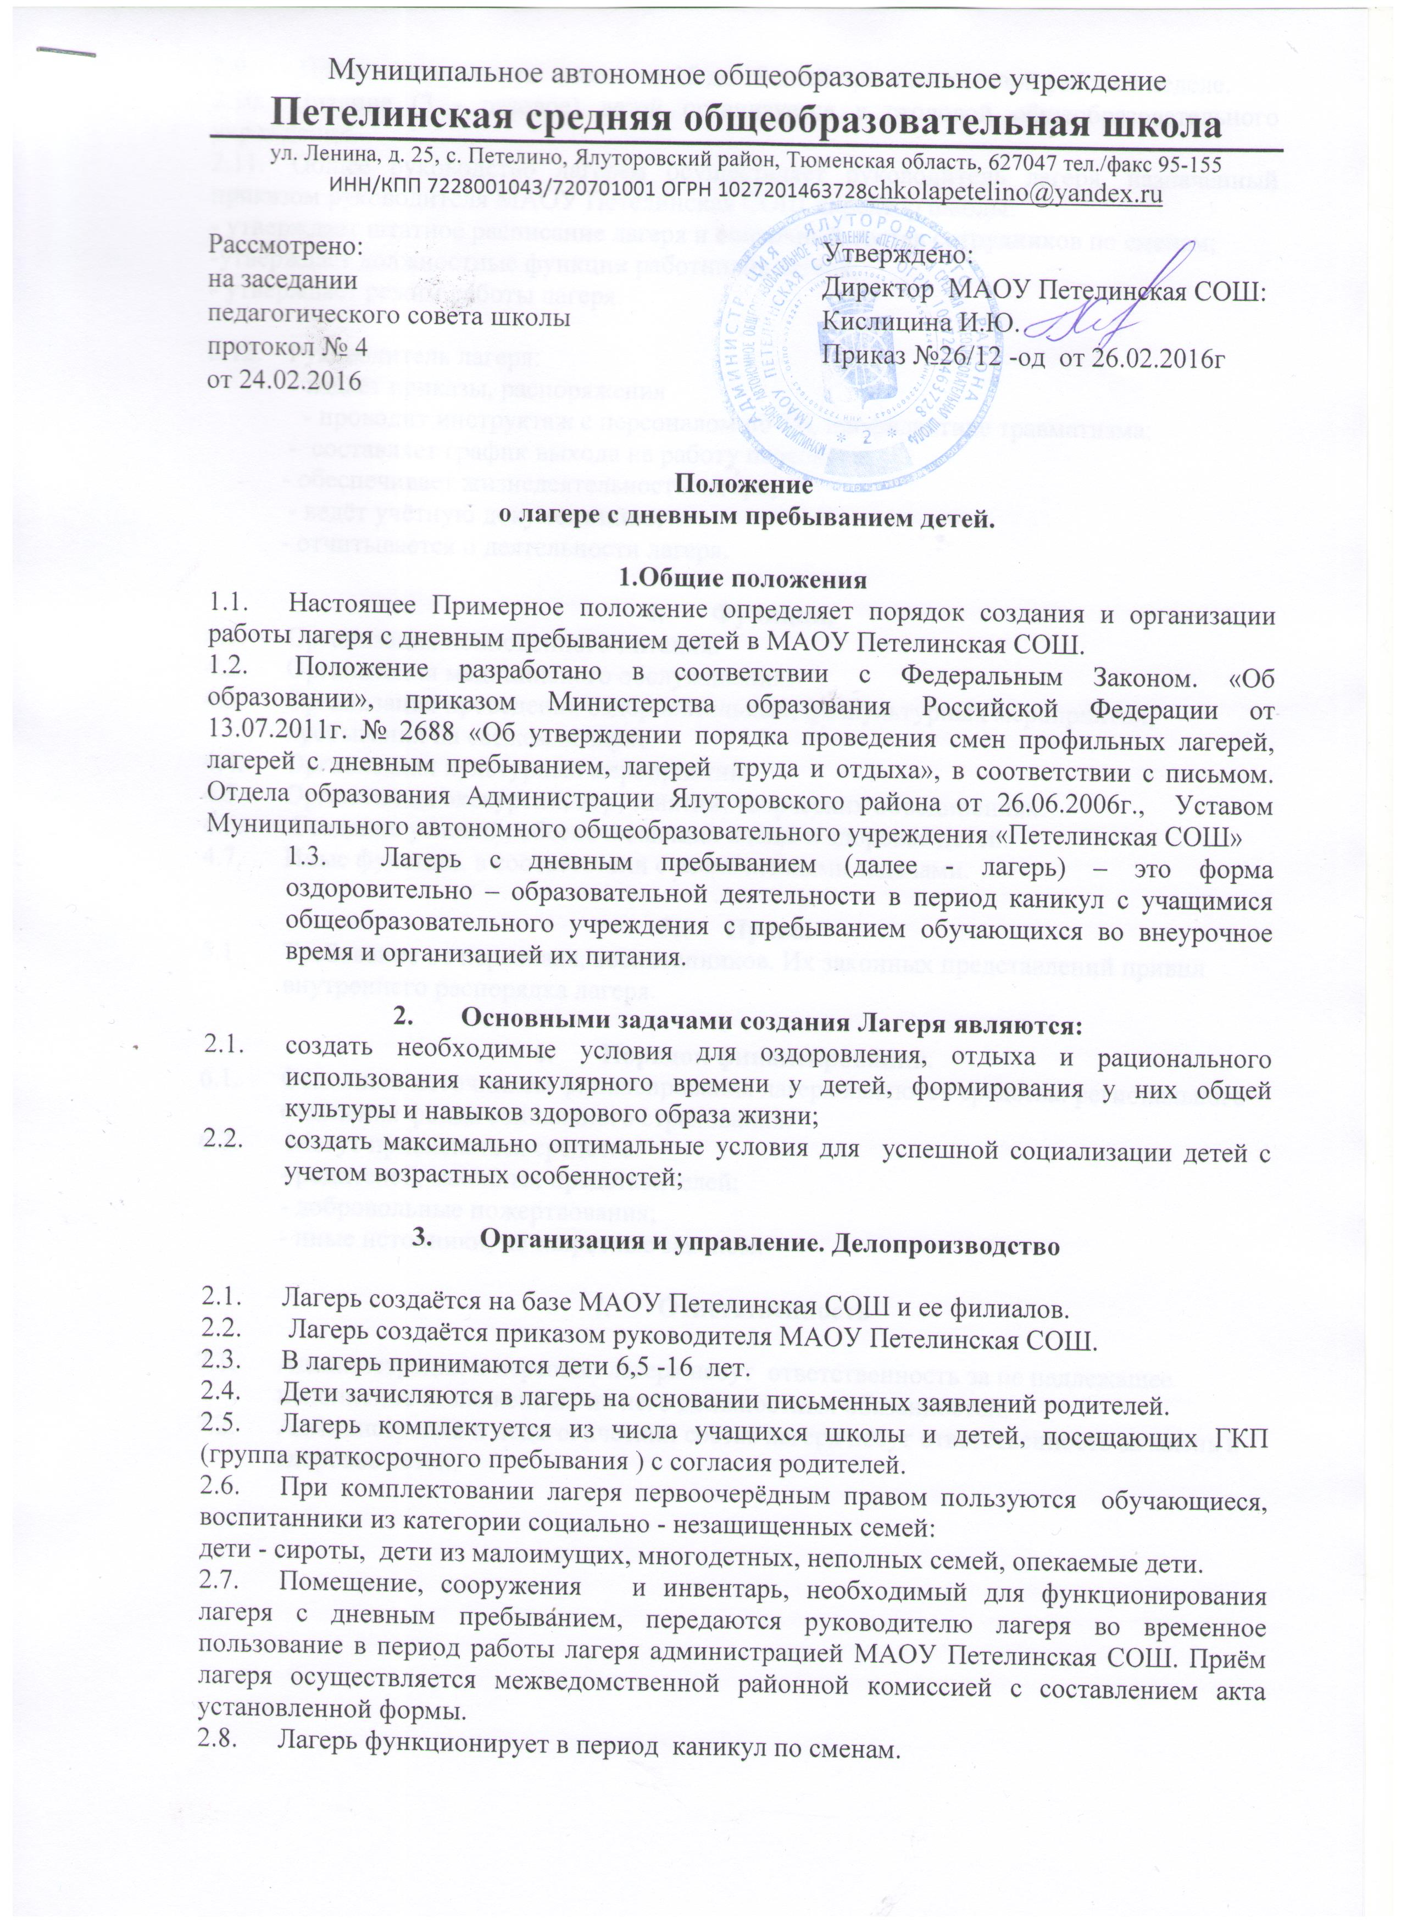 Продолжительность смены от 15 до 18 дней при пятидневной рабочей неделе.

* 1. Питание (3 - разовое) детей организуется в столовой общеобразовательного учреждения.
  2. Общее руководство лагерем осуществляет руководитель лагеря, назначенный приказом руководителя МАОУ Петелинская СОШ директор школы:

- утверждает штатное расписание лагеря и списочный состав сотрудников по сменам;

-утверждает должностные функции работников лагеря;

- утверждает режим работы лагеря.

* 1. Руководитель лагеря:

- издаёт приказы, распоряжения

- проводит инструктаж с персоналом по ТБ, профилактике травматизма;

- составляет график выхода на работу персонала;

- обеспечивает жизнедеятельность лагеря;

- ведёт учётную документацию;

- отчитывается о деятельности лагеря.

1. **Функции.**
   1. Организация полноценного питания.
   2. Организация медицинского обслуживания.
   3. Организация проведения оздоровительных, физкультурных мероприятий, пребывания на свежем воздухе.
   4. Организация культурных мероприятий.
   5. Организация экскурсий, игр, занятий, творческих объединениях.
   6. Создание условий, обеспечивающих жизнь и здоровье детей.
   7. Иные функции, в соответствии с возложенными задачами.
2. **Права.**
   1. Требование от персонала, воспитанников. Их законных представлений привил внутреннего распорядка лагеря.
3. **Порядок финансирования.**
   1. Основным источником финансирования лагеря являются средства: регионального отделения фонда социального страхования.
   2. Могут привлекаться средства:

- родителей, законных представителей;

- добровольные пожертвования;

- иные источники, не запретные законом.

1. **Ответственность** 
   1. Администрация и персонал лагеря несут ответственность за не надлежащее исполнение возложенных на него должностных обязанностей.
   2. Администрация и педагогический состав лагеря несут ответственность за жизнь и здоровье детей.